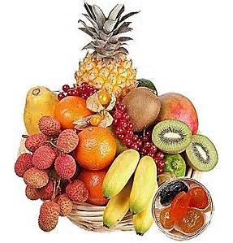
Consignes : 1- Le téléphone est interdit dans les salles 2- Le silence est obligatoire
MINISTĒRE DE L ÉDUCATION NATIONALE ET DE LA FORMATION PROFESSIONNELLE (MENFP)
BACCALAURÉAT PERMANENT
SÉRIE : (SVT)
SESSION DECEMBRE 2014
FIN D’ETUDES SECONDAIRES
BIOLOGIE / GEOLOGIE

05
3- Ne rien écrire sur le texte d’examen
N.B : L’épreuve comporte quatre (4) parties et sa durée est de trois (3) heures.
.

BIOLOGIE : 50 PTS

QUESTIONS: (20 pts / 4 pts par bonne réponse)

- Qu’appelle-t-on allèles ?
- Quelles sont les hétérochromosomes du caryotype humain ?
- Quelles sont les hormones libérées par la thyroïde ?
- Différencier cellule procaryote de cellule eucaryote.
- En quoi consiste le crossing over ?
THEME : Une avitaminose (30 pts / 6 pts par bonne réponse)

Les vitamines sont des molécules organiques requises en très faible quantité. Des doses infimes suffisent. Bien que nos besoins en vitamines s’avèrent modestes, ces molécules sont absolument essentielles. Des carences peuvent causer des syndromes graves.

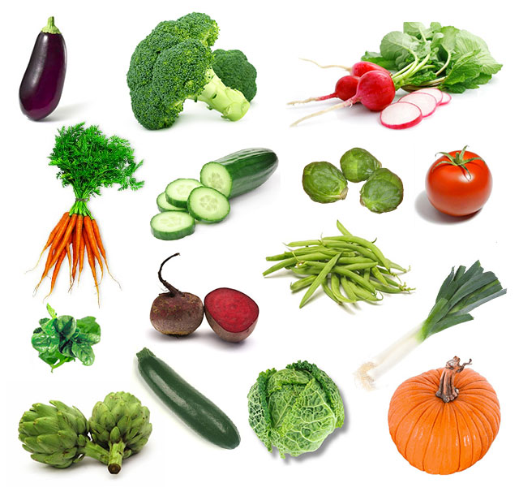

QUESTIONS

- Différencier les deux (2) grandes types de vitamines.
- Donner trois (3) exemples pour chaque type.
- Quelle avitaminose peut résulter d’une alimentation exclusive en riz poli ?
- Quelle vitamine est incorporée aux pigments visuels ? En donner deux (2) sources alimentaires ? Où et par quoi est-elle synthétisée chez l’humain ?
- Quelle avitaminose cause la tendance aux ecchymoses et aux hémorragies internes ?

GÉOLOGIE : 50 PTS

Première partie (20 pts/ 5 pts par bonne réponse)

QUESTIONS

- Quelles sont les conséquences de la surexploitation des nappes ?
- Citer les composants de la biosphère terrestre.
- Quels sont les fossiles qui caractérisent le secondaire ?
- Préciser, d’après vos connaissances, par quel mécanisme l’atmosphère va s’appauvrir en dioxygène.

- Deuxième partie (30 pts)

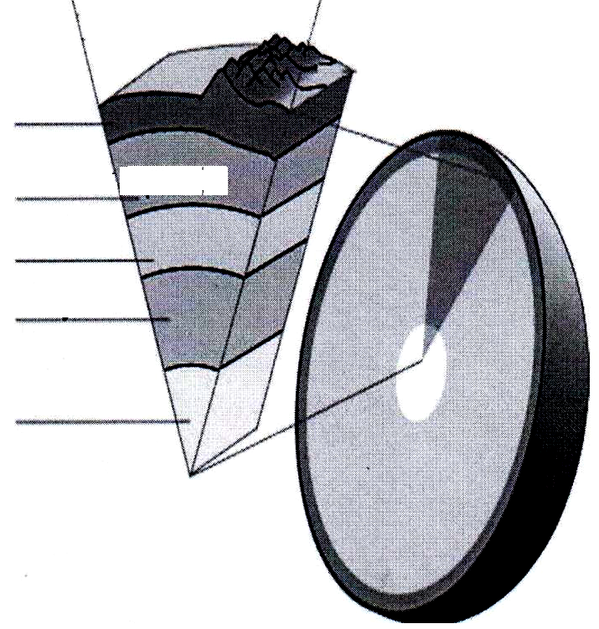

QUESTIONS

- Compléter le schéma ci-dessus en indiquant les différentes couches du globe. (10 pts)
- Quelles sont les manifestations internes de l’activité du globe terrestre et dans quelles couches se produisent-elles ? (10 pts)
- Citer deux (2) couches externes de la terre en donnant leurs caractéristiques ? (5 pts)
- Comment se nomme le produit interne du globe terrestre ? (5 pts)

